目 录

摘要................................................................1
估价师声明..........................................................5
旧机动车评估报告....................................................6
一、估价委托人..................................................6
二、旧机动车评估机构............................................6
- 评估目的....................................................6
- 评估对象....................................................6
- 评估基准日..................................................6
- 评估依据....................................................7
- 评估原则....................................................7
- 评估方法....................................................8
- 评估结果....................................................8
- 实地查勘期..................................................8
- 评估结论有效期............................................9
- 注册二手车评估师.........................................10
附 件............................................................10
- 车辆处置请示及批复.........................................10
- 委托方与产权持有者承诺函...................................11
- 被委托方承诺函.............................................12
四、车辆委托评估合同...........................................13
五、车辆评估明细表.............................................14
六、车辆行驶证.................................................16
七、机动车登记证书.............................................17
八、鉴定估价师职业资格证书.....................................18
九、鉴定评估机构资质证书、营业执照.............................20
十、机动车照片.................................................22

摘 要
连云港海通商务服务有限公司处置车辆评估报告摘要
连东鉴评报字（2019年）第00042号
重要提示：以下内容摘自旧机动车评估报告，欲了解本评估项目的全面情况，应认真阅读旧动车评估报告全文。连云港东方旧机动车鉴定评估有限责任公司接受连云港海通商务服务有限公司的委托，根据国家有关资产评估的规定，本着客观、独立、公正、科学的原则，采用现行市价法和重置成本法，对连云港海通商务服务有限公司所属的苏G1606L号起亚牌轿车等31辆车进行了鉴定评估。本机构鉴定评估人员按照必要的程序，对委托鉴定评估车辆进行了实地查勘与市场调查，并对其在2019年03月31日所表现的市场价值作出了公允反映。
（一）评估目的：为公开转让苏G1606L号起亚牌轿车等31辆车提供公允价值依据。
（二）评估对象与范围：连云港海通商务服务有限公司所属的苏G1606L号起亚牌轿车等31辆车。
（三）价值类型及其定义：本项目采用的是市场价值。
市场价值是指估价对象经适当营销后，由熟悉情况、谨慎行事且不受强迫的交易双方，以公平交易方式在评估基准日自愿进行交易的金额。
- 评估基准日：2019年03月31日。
- 评估方法：采用现行市价法、重置成本法。

（六）评估结论：连云港海通商务服务有限公司所属的苏G1606L号起亚牌轿车等31辆车。在评估基准日2019年03月31日的评估价值为： 旧机动车评估结果
评估基准日：2019年03月31日
评估结果使用有效期至2019年06月30日 金额单位：人民币万元

项 目 | 账面价值 | 评估价值 | 增减值 | 增减率  （%）
流动资产
非流动资产 | 146.88 | 119.10 | -27.78 | -18.91
其中：长期股权投资
投资性房地产
固定资产 | 146.88 | 119.10 | -27.78 | -18.91
在建工程
无形资产
其中：无形资产
---土地使用权
其他非流动资产
资产总计 | 146.88 | 119.10 | -27.78 | -18.91
流动负债
非流动负债
负债总计
净 资 产 | 146.88 | 119.10 | -27.78 | -18.91
（保留两位小数点）
- 本评估报告使用有效期三个月，自评估基准日2019年03月31日起至2019年06月30日止。
（八）鉴定评估报告书的使用权归委托方所有，其评估结论仅供委托方为本项目评估目的使用和送交旧机动车鉴定评估主管机关审查使用，不适用于其他目的；因使用本报告书不当而产生的任何后果与签署本报告

书的鉴定估价师无关；未经委托方许可，本鉴定评估机构承诺不将本报告书的内容向他人提供或公开。
（九）本评估报告内容的解释权属本评估机构，除国家法律、法规有明确的特殊规定外，其他任何单位、部门均无权解释。
（十）提请报告使用者重点关注本报告特殊事项说明叙述的相关内容。
（十一）评估报告提出日期：2019年04月08日

连云港东方旧机动车鉴定评估有限责任公司
法定代表人：
2019年04月08日

声 明

1.报告中陈述的事实是客观真实的；
2.报告中的分析、意见和结论是我司各评估人员相互协商、统一后的公正分析、意见和结论；
3.评估机构或评估人员对于评估标的没有现实或潜在的利益；
4.本报告中所依据的有关估价对象相关权益资料由委托人提供，委托人应对资料的真实、可靠性负责；
5.我司依照《TZHB－05机动车评估作业现场技术标准》，《二手车流通管理办法》进行分析，形成意见和结论，撰写本评估报告；

旧机动车鉴定评估报告书
连东鉴评报字（2019年）第00042号
一、绪言
连云港东方旧机动车鉴定评估有限责任公司接受连云港海通商务服务有限公司的委托，根据国家有关资产评估的规定，本着客观、独立、公正、科学的原则，按照公认的资产评估方法，对苏G1606L号起亚牌轿车等31辆车进行了鉴定评估。本机构鉴定评估人员按照必要的程序，对委托鉴定评估车辆进行了实地查勘与市场调查，并对其在2019年03月31日所表现的市场价值作出了公允反映。现将车辆评估情况及鉴定评估结果报告如下：
二、委托方与车辆所有方简介
（一）委托方：连云港海通商务服务有限公司
联系电话：0518-83082000
（二）根据机动车行驶证所示，委托车辆车主连云港海通商务服务有限公司
三、评估目的
根据委托方的要求，本项目评估目的：拍卖
四、评估对象
苏G1606L号起亚牌轿车等31辆车（详见车辆评估明细表）
五、鉴定评估基准日
鉴定评估基准日2019年03月31日。
六、评估原则
严格遵循“客观性、独立性、公正性、科学性”原则。
七、评估依据
（一）行为依据
<<关于对部分老旧租赁车辆作拍卖置换的请示 >>连海服（2019）15号，及批复， 车辆委托评估合同
（二）法律、法规依据
1.《企业国有资产评估管理暂行办法》（国务院国资委第12号令）；
2．《TZHB－05机动车评估作业现场技术标准》，《TZHB－20二手车评估技术标准及方法》，
3.《二手车流通管理办法》（商务部、公安部、工商总局、税务总局2005年第2号令）；
4．国家经贸委等部门《汽车报废标准》（国经贸经[1997]456号）、《关于调整汽车报废标准若干规定的通知》（国经贸资源[2000]1202号）、《农用运输车报废标准》（国经贸资源[2001]234号）等 ；
5．其他相关的法律、法规等。
（二）产权依据
委托鉴定评估车辆的机动车登记证书
（三）评定及取价依据
技术标准资料：GB7258技术标准、旧机动车尾气排放标准等。
技术参数资料：行驶证、机动车登记证书及有关说明书等。
技术鉴定资料：评估作业表等。
其他资料：市场询证资料、价格信息等。
八、评估方法
☑重置成本法 ☑现行市价法 □收益现值法 □其他^{[1]}。
重置成本法计算过程如下：
评估值=重置成本*成新率=重置成本*（1-已使用年限/规定使用年限）*综合调整系数*100%
现行市价法是指通过比较被评估车辆与最近售出类似车辆的异同，并综合考虑评估车辆的使用年限、行驶里程、车辆的技术状况、市场保值率等，再根据类似车辆的市场价格进行调整，从而确定被评估车辆价值的一种方法。
九、评估过程
按照接受委托、验证、现场查勘、评定估算、提交报告的程序进行。
十、评估结论（详见车辆评估明细表）
在评估基准日2019年03月31日的前提下，连云港海通商务服务有限公司所属的苏G1606L号起亚牌轿车等31辆车，账面价值为146.88万元，评估后的总价值为119.10万元：与账面价值比本次评估减值-27.78万元，减值率为-18.91%。则：

金额单位：人民币万元

项 目 | 账面价值 | 评估价值 | 增减值 | 增减率  （%）
流动资产
非流动资产 | 146.88 | 119.10 | -27.78 | -18.91
其中：长期股权投资
投资性房地产
固定资产 | 146.88 | 119.10 | -27.78 | -18.91
在建工程
无形资产
其中：无形资产
---土地使用权
其他非流动资产
资产总计 | 146.88 | 119.10 | -27.78 | -18.91
流动负债
非流动负债
负债总计
净 资 产 | 146.88 | 119.10 | -27.78 | -18.91
（保留两位小数点）
十一、特别事项说明^{[2]}
（一）评估机构或评估人员对于评估标的没有现实或潜在的利益。
（二）评估标的产权明晰，评估时未考虑车辆曝光、欠费等对车辆价格的影响。
十二、评估报告法律效力
（一）本项评估结论有效期为三个月，自评估基准日至 2019年06月30日止；
（二）当评估目的在有效期内实现时，本评估结果可以作为作价参考依据。超过三个月，需重新评估。另外在评估有效期内若被评估车辆的市场价格发生变化或因交通事故等原因导致车辆的价值发生变化，对车辆评估结果产生明显影响时，委托方也需重新委托评估机构重新评估；
（三）鉴定评估报告书的使用权归委托方所有，其评估结论仅供委托方为本项目评估目的使用和送交旧机动车鉴定评估主管机关审查使用，不适用于其他目的；因使用本报告书不当而产生的任何后果与签署本报告书的鉴定估价师无关；未经委托方许可，本鉴定评估机构承诺不将本报告书的内容向他人提供或公开。

鉴定估价师（签字、盖章）

复核人^{[3]}（签字、盖章）

(鉴定评估机构盖章）

年 月 日
[1]指利用两种或两种以上的评估方法对车辆进行鉴定评估，并以它们评估结果的加权值为最终评估结果的方法。
[2]特别事项是指在已确定评估结果的前提下，评估人员认为需要说明在评估过程中已发现可能影响评估结论，但非评估人员执业水平和能力所能评定估算的有关事项以及其他问题。
[3]复核人须具有高级鉴定估价师资格
备注：本报告书和作业表一式四份，委托方三份，受托方一份

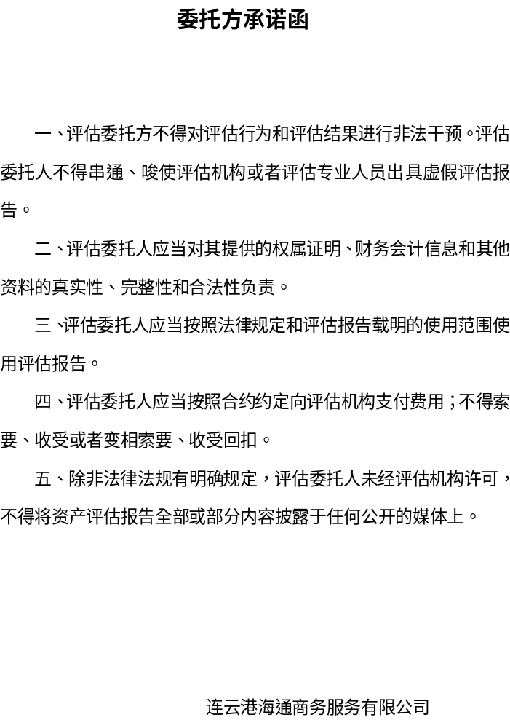

执业承诺书

一、旧机动车鉴定评估严格按照«中华人民共和国资产评估法»规定的开展执业行为。本着双方自愿的原则，不得强制进行。
二、旧机动车鉴定评估应遵循客观、独立、公正、透明原则，并出具车辆鉴定评估报告。
三、旧机动车鉴定评估机构应遵守国家有关法律、法规，执行国家有关政策，服从商务、工商、税务、公安等部门的监督、管理。
四、旧机动车鉴定评估机构应建立完整的鉴定评估档案，并及时上报。
五、旧机动车鉴定评估机构在承接业务评估操作和评估报告形成过程中不受其他任何单位和个人的干预和影响。
六、旧机动车鉴定评估机构在资料收集、调查、判断和意见表达时，应当实事求是，以诚实、不偏不倚的态度对待评估业务中有关问题。
七、旧机动车鉴定评估人员要廉洁自律，不得利用工作之便谋取私利，打“人情价”“关系价”，保证评估的纯洁性。

连云港东方旧机动车鉴定评估有限责任公司



